Федеральное агентство связи

Ордена трудового Красного Знамени федеральное государственное бюджетное

образовательное учреждение высшего образования

«Московский технический университет связи и информатики»

Кафедра Математической кибернетики и информационных технологий

Отчет по лабораторной работе №

по дисциплине «Введение в профессию»

Выполнил: студент группы БФИ1901

Ежов Тимофей Алексеевич

Проверил: Мосева М.С.

Москва, 2019

Цель работы

Изучить способы генерации матриц специального вида, операции над матрицами и функции обработки данных.

Задачи работы

1. Ввести с клавиатуры вектора и матрицы.

– произвольную вектор-строку (v), размерность 2;

– произвольный вектор-столбец (w), размерность 2;

– произвольную матрицу (m), размерности 2×2.

1. Сгенерировать матрицы специального вида:

– матрицу с нулевыми элементами (m0), размерности 2×2;

– матрицу с единичными элементами(m1), размерности 2×2;

– матрицу с элементами, имеющими случайные значения(mr), размерности 2×2;

– матрицу с единичными диагональными элементами(me), размерности 2×2.

1. Вычислить матрицу M по формуле в индивидуальном задании
2. Применить простые функции для обработки данных в матрице:

– определение числа строк и столбцов матрицы M;

– определение максимального элемента матрицы M;

– определение минимального элемента матрицы M;

– суммирование элементов матрицы M;

– перемножение элементов матрицы M.

1. В рабочем окне MATLAB ввести матрицу A.
2. Выделить из матрицы А подматрицу В.
3. Умножить матрицу B1 на матрицу C с точкой и без точки.
4. Разделить матрицу В1 на матрицу А левым делением с точкой и без точки.
5. Транспонировать матрицу A.

Индивидуальное задание

Формула:

$M=m*w+mr*v^{'}$ (1)

Матрицы

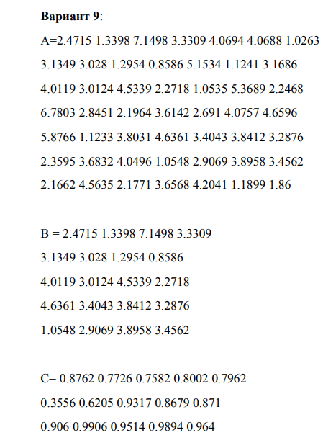

Рисунок 1 – Матрицы

Пример расчёта и вывода данных

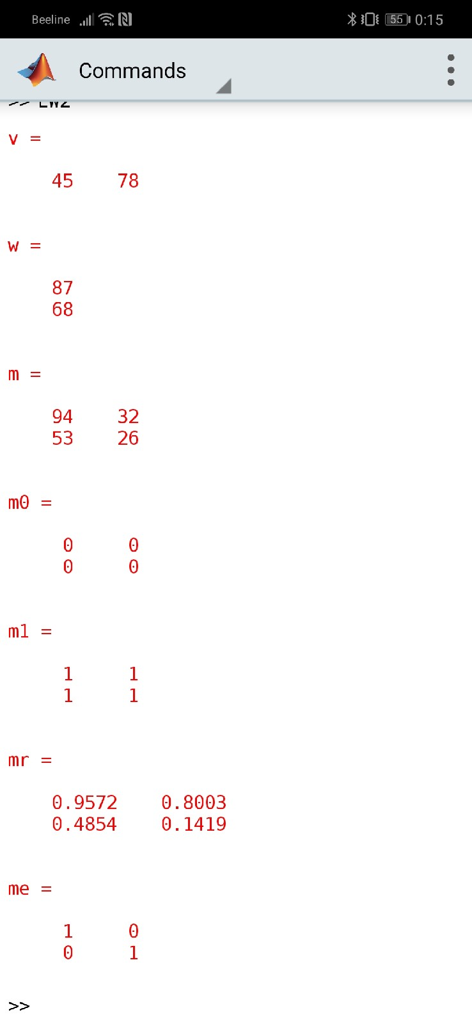

Рисунок 2 – Результат выполнения 1 и 2 задач

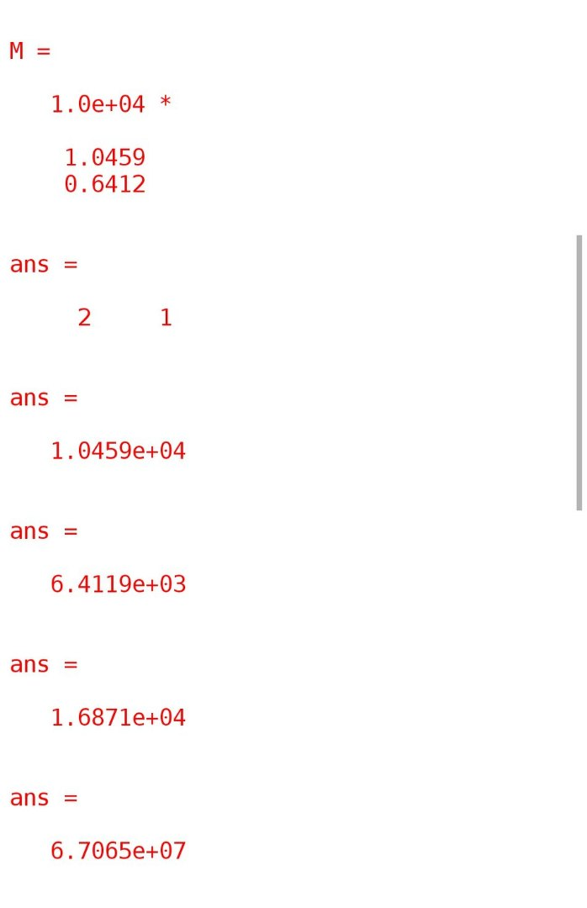

Рисунок 3 – Результат выполнения 3 и 4 задач

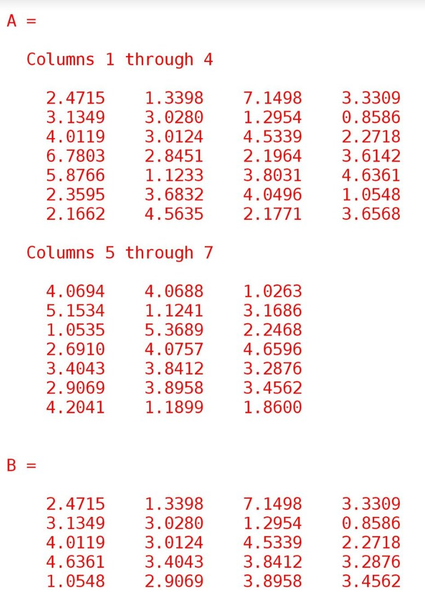

Рисунок 4 – Результат выполнения 5 и 6 задач

Матрица B1 не была задана в задании, поэтому она была выделена из матрицы B так, чтоб её можно было умножить на матрицу C без точки, а при транспонировании было возможно её поэлементное умножение на матрицу C.

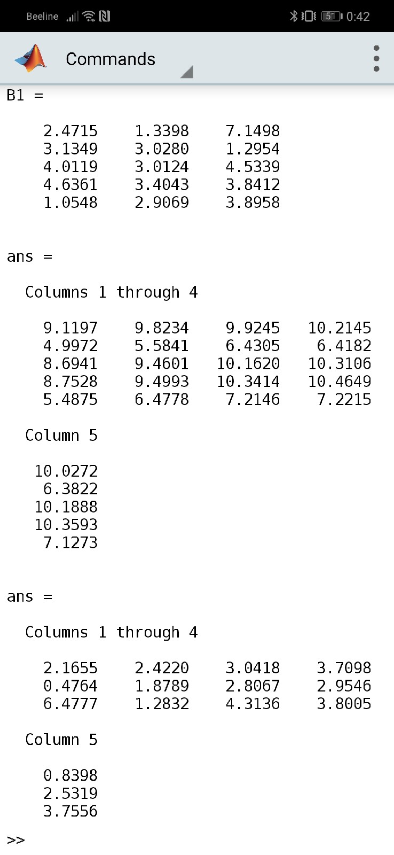

Рисунок 5 – Результат выполнения действия. описанного выше. и задачи 7

Любое деление матриц B1, B, C на матрицу A невозможно из-за несовпадения размерностей. При попытке деления возникает ошибка. Поэтому 8 задача пропущена.

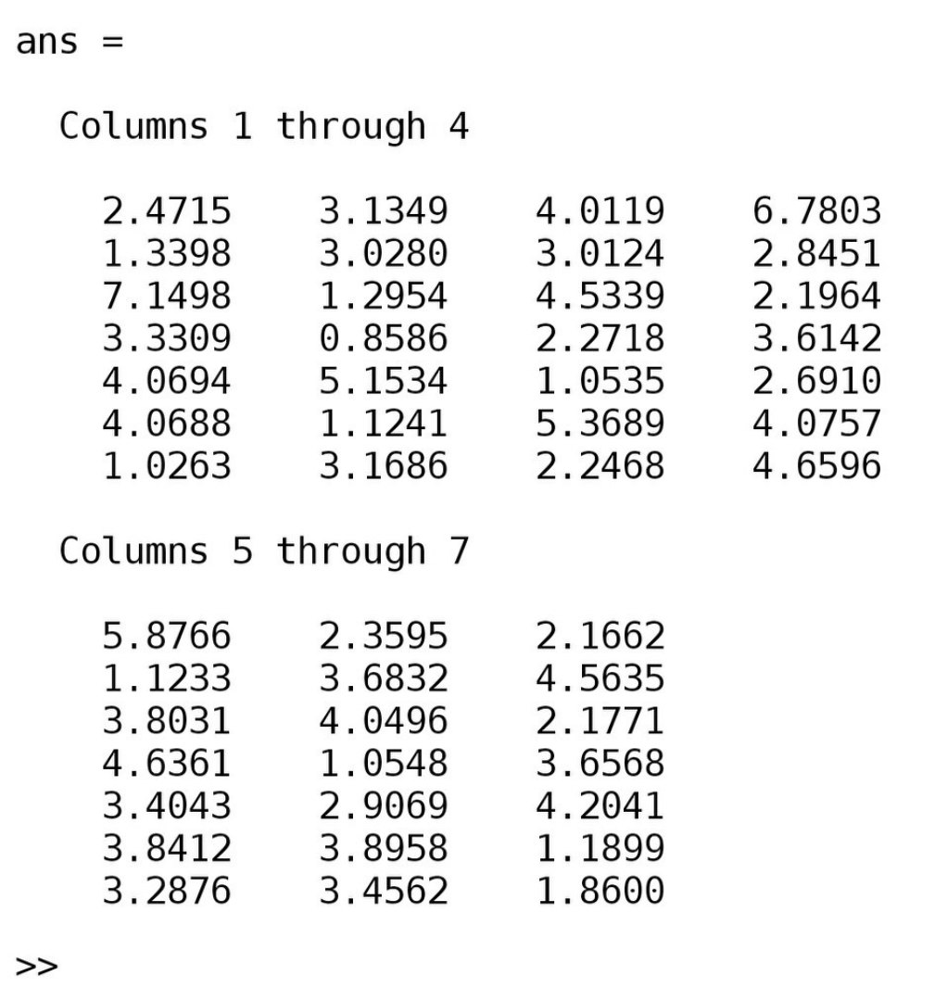

Рисунок 6 – Результат выполнения последней задачи

Код программы

v=[45,78]  
w=[87,68]'  
m=[94,32;53,26]  
m0=zeros(2,2)  
m1=ones(2,2)  
mr=rand(2,2)  
me=[1,0;0,1]  
M=m\*w+mr\*v'  
size(M)  
max(max(M))  
min(min(M))  
sum(sum(M))  
M(2,1)\*M(1,1)  
A=[2.4715 1.3398 7.1498 3.3309 4.0694 4.0688 1.0263  
3.1349 3.028 1.2954 0.8586 5.1534 1.1241 3.1686  
4.0119 3.0124 4.5339 2.2718 1.0535 5.3689 2.2468  
6.7803 2.8451 2.1964 3.6142 2.691 4.0757 4.6596  
5.8766 1.1233 3.8031 4.6361 3.4043 3.8412 3.2876  
2.3595 3.6832 4.0496 1.0548 2.9069 3.8958 3.4562  
2.1662 4.5635 2.1771 3.6568 4.2041 1.1899 1.86]  
B=[A(1:3,1:4);A(5:6,4:7)]  
B1=B(:,1:3)  
c= [0.8762 0.7726 0.7582 0.8002 0.7962  
0.3556 0.6205 0.9317 0.8679 0.871  
0.906 0.9906 0.9514 0.9894 0.964];  
B1\*c  
(B1').\*c  
A'

Вывод

Способы генерации матриц специального вида, операции над матрицами и функции обработки данных были изучены.